附件1

**全过程工程咨询师报名回执表**

|  |  |  |  |  |  |  |  |  |
| --- | --- | --- | --- | --- | --- | --- | --- | --- |
| 单位名称 | | | |  | | | | |
| 联系人 | | | |  | 联系方式 | |  | |
| 序号 | 姓名 | 性别 | | 身份证号码 | 职务 | 联系方式 | 学历 | 邮箱 |
| 1 |  |  | |  |  |  |  |  |
| 2 |  |  | |  |  |  |  |  |
| 3 |  |  | |  |  |  |  |  |
| 4 |  |  | |  |  |  |  |  |
| 5 |  |  | |  |  |  |  |  |
| 6 |  |  | |  |  |  |  |  |
| 报考专业 | | | □全过程工程项目管理师（初级） □全过程工程项目管理师（中级）  □全过程工程项目管理师（高级）  □全过程工程咨询项目经理 | | | | | |
| 费用总额 | | | | 万 仟 佰 拾 元整 小写￥ | | | | |
| 汇款方式 | | | | 汇款账户户名：北京奕辰宝成文化传播发展有限公司  开户行：工商银行玉海园支行  账 号：02002 806092 000 34060  （汇款备注：全过程工程咨询） | | | | |
| 请提供所需发票  相关信息 | | | | 专票信息 | | | | |
| 普票信息 | | | | |
| 报名联系人：  电话：  邮箱： | | | | | | | | |

附件2

**证书简介**

**颁证机构：**中国建筑科学研究院认证中心

**证书查询网站：**http://www.cabrcc.com.cn/

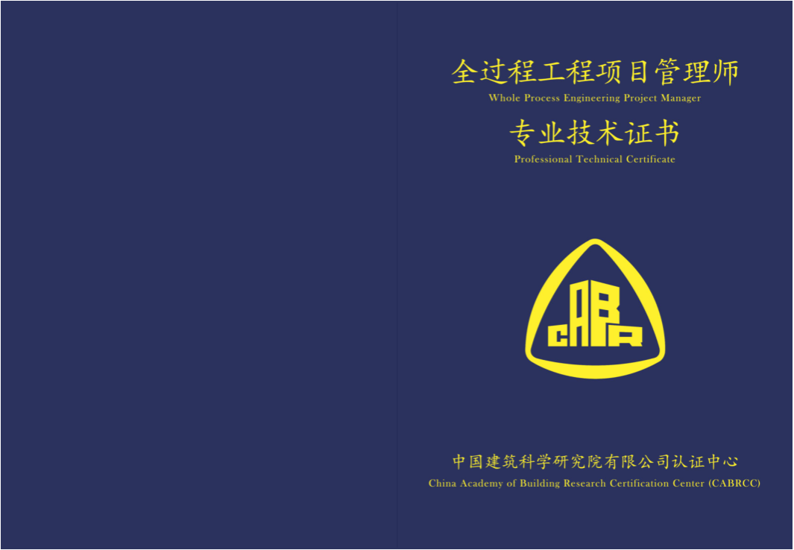**证书样本：**

